Drodzy Rodzice!

Książki będą dla nas przez ostatnie dni głównym tematem. Postaramy się rozbudzić w przedszkolakach zainteresowania czytelnicze i mamy nadzieję, że nam się to uda. Dzieci mają w tym temacie dużo pytań, ale posiadają też sporo wiedzy. Przedszkolaki dowiedzą się choćby jak powstaje książka i papier, zapoznają się z różnymi rodzajami książek, porównają je ze sobą pod względem wysokości, grubości, a nawet wagi. Te umiejętności szacowania i prostego porównywania będą dzieciom pomocne w codziennym życiu.
Zajęcia w tym tygodniu mają również na celu nauczenie szacunku do książek. Dzieci niech same stworzą regulamin postępowania z książką, a także pobawią się w „szpital” dla książek i naprawią zepsute książki. Celem wielu zajęć będzie rozwinięcie umiejętności językowych dzieci
poprzez budowanie dłuższych wypowiedzi, obdarzanie uwagą innych rozmówców, płynne, wyraźne i zrozumiałe wypowiadanie się.
Dzieci poznają również nową literę – J, j. Potrafią już rozpoznawać większość liter alfabetu, znajdować konkretne z nich wśród innych. Wiele dzieci jest zainteresowanych czytaniem i świetnie sobie radzi z czytaniem sylab i większych całości. Zachęcamy do wspólnego z dziećmi rozwiązywania rebusów i czytania książek z obrazkami zamiast niektórych wyrazów. Z pewnością rozbudzi to zainteresowania dzieci czytelnictwem. Jednym z najciekawszych zadań w tym tygodniu będzie zaprojektowanie okładki do własnej książki i narysowanie do niej ilustracji. Przy okazji tego zadania dzieci zapoznają się z budową
książki i jej elementami.
Zachęcamy Państwa do grania z dziećmi w gry planszowe, dzięki takim aktywnościom dzieci przyzwyczają się do ponoszenia porażki i radzenia sobie z tak trudnymi emocjami.

Opracowała – Agata Peszko -2020-05-04
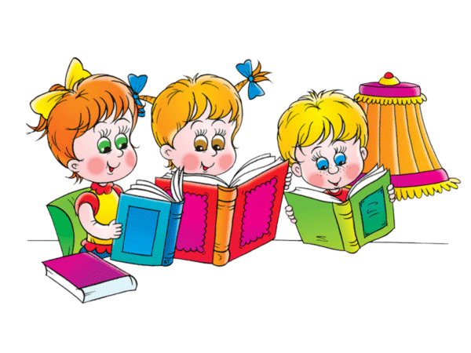 TEMAT: CZYM SĄ DLA NAS KSIĄŻKI?

1. Rozwiązanie zagadki

„Choć nie ma zamka ani kluczyka
Często otwierasz ją i zamykasz.
W swym wnętrzu wiele tajemnic mieści,
wierszyków , bajek i opowieści”. (książka)

2. „Do czego nam książki?” – stawianie przez dzieci hipotez na podstawie własnych doświadczeń Dzieci przynoszą swoje książki z domowej biblioteczki. Wspólne oglądanie książki. Rodzic zadaje dzieciom pytania:
- Czym różnią się od siebie te książeczki?
- Czy są tej samej wielkości?
- Czy są tej samej grubości?
- Czy tyle samo ważą?
- Czy mają takie same kolory?
- Co można znaleźć w książkach?
- Gdzie możemy kupić książkę?
- Gdzie możemy wypożyczyć książkę?

3. Wysłuchanie wiersza rozmowa na temat treści utworu.

Książka
Anna Kamieńska

Czemu książka stoi niema?
Może o czym mówić nie ma?
Jej literek czarne rządki
smutne jak jesienne grządki.
Czemu taka nudna, pusta,
jakby jej zamknięto usta?
Aż tu nagle, moja miła,
niema książka przemówiła.

I gadała i śpiewała,
czego nie opowiadała!
O przygodach, awanturach,
ptakach, kwiatach, morzach, górach.
Gdzie to wszystko w niej mieszkało?
Jak to wszystko w niej drzemało?
Chyba nie ma o co pytać:
nauczyliśmy się czytać.

Po przeczytaniu wiersza R. zadaje dzieciom pytania:
Czemu początkowo książka była smutna?
Czy miała kolorowe obrazki?
Dlaczego nagle zaczęła być ciekawa dla osoby mówiącej w wierszu?
Co się zmieniło?

4. Ale wstyd! – słuchanie i analiza treści wiersza Dominiki Niemiec.
Ale wstyd!
Dnia pewnego ciepłą zieloną wiosną
mała Ania patrzyła, jak kwiatki rosną.
A że chciała narysować sobie takie ładne kwiatki,
umieściła je na książce, na środku okładki.
Wiem, powiecie, że Ania książkę tak zniszczyła,
ale jeszcze ta historia wcale się nie skończyła.
Ale wstyd!

Siostra Ani, gdy tylko spostrzegła jej poczynania,
zaczęła szukać jakiegoś rozwiązania.
Chciała książkę wyszorować szczoteczką i wodą.
Może one na ten kłopot coś pomóc tu mogą?
Ale zamiast się poprawić, wszystko się pogorszyło,
bo książce to pranie wcale nie posłużyło.
Ale wstyd!
Mama, gdy zobaczyła poczynania swoich córek,
za zniszczenie książki dała im porządną burę.
Bo się okazało, że książka nie należy do dzieci,
a jedynie ktoś im tę książkę do czytania polecił.
I mama z biblioteki ją wypożyczyła.
A to bardzo ważna kwestia w tym momencie była.
Ale wstyd!
Przecież książki nawet pomazanej nie można wyrzucić.
Trzeba będzie ją do biblioteki jak należy zwrócić.
I wyjaśnić przyczynę jej stanu fatalnego,
jej pogięcia i pomięcia, obrazka nieoczekiwanego.
I książkę odkupić lub zapłacić karę.
Nikt się w takiej sytuacji nie czuje doskonale.
Ale wstyd!
Szybko do biblioteki poszła z córkami mama.
W bibliotece jak zwykle siedziała pani ta sama.
Przywitała wszystkich i już książkę ogląda.
Badawczo się przygląda książce, dziewczynkom się przygląda.
– I co żeście tutaj, łobuziaki, uczyniły?
– Przepraszamy, trochę żeśmy książkę uszkodziły.
Ale wstyd!
– No cóż, musicie teraz naprawić swe zachowanie.
Zaraz wymyślę dla was jakieś zadanie.
Pomożecie mi poustawiać stos książek na półki,
a wtedy wybaczymy wam te wyczyny, te bzdurki.
Dziewczynki zabrały się do pracy ku uciesze mamy. 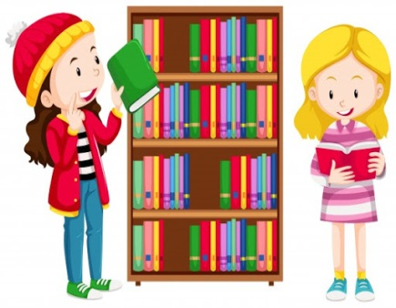
– Jak dbać i szanować książki, teraz zapamiętamy.
A gdzie wstyd? Już minął, znikł!

Ułożenie na podstawie przeczytanego tekstu oraz własnych spostrzeżeń zasad poszanowania książek

REGULAMIN POSZANOWANIA KSIĄŻEK.
- Nie pisz i nie rysuj w książce.
- Nie zginaj rogów kartek.
- Używaj zakładki.
- Nie wyrywaj kartek z książki.
- Myj ręce przed czytaniem.
- Nie czytaj przy jedzeniu.
- Nie śliń palców przy odwracaniu kartek.
- Obłóż książkę w papier lub folię.
- Napraw ją gdy się rozkleja.
- Nie czytaj przy słabym świetle.
- Podczas czytania siedź prosto i swobodnie.
- Nie zginaj cienkiej książki w rulon.

5. Policz ile jest książek, wskaż odpowiednią liczbę:
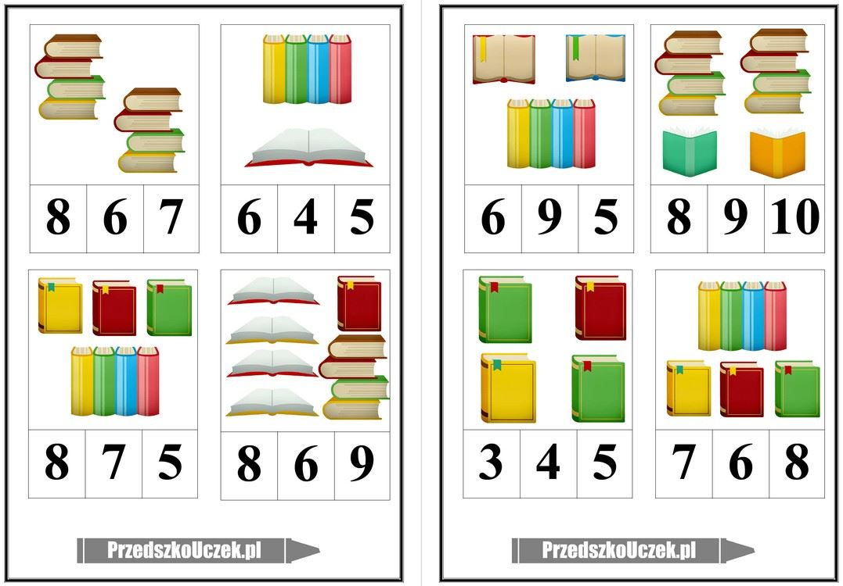

6. Zabawa „Szpital dla książek” – zabawa w reperowanie zniszczonych książek.
1 – dzieci segregują książki na „chore” i „zdrowe” (czyli uszkodzone i nieuszkodzone);
2 – dzieci transportują książki z biblioteczki do stolików (dla urozmaicenia mogą to robić autami);
3 – dzieci pielęgniarki tną taśmę klejącą i folię na okładki;
4 – dzieci lekarze przyklejają taśmę;
5 – dzieci transportują książki ponownie do biblioteczki.

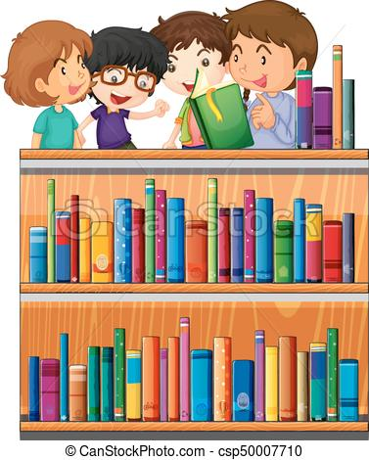

7. Prace porządkowe w domowej biblioteczce - układanie książek (wg. grubości, wysokości itp.).

